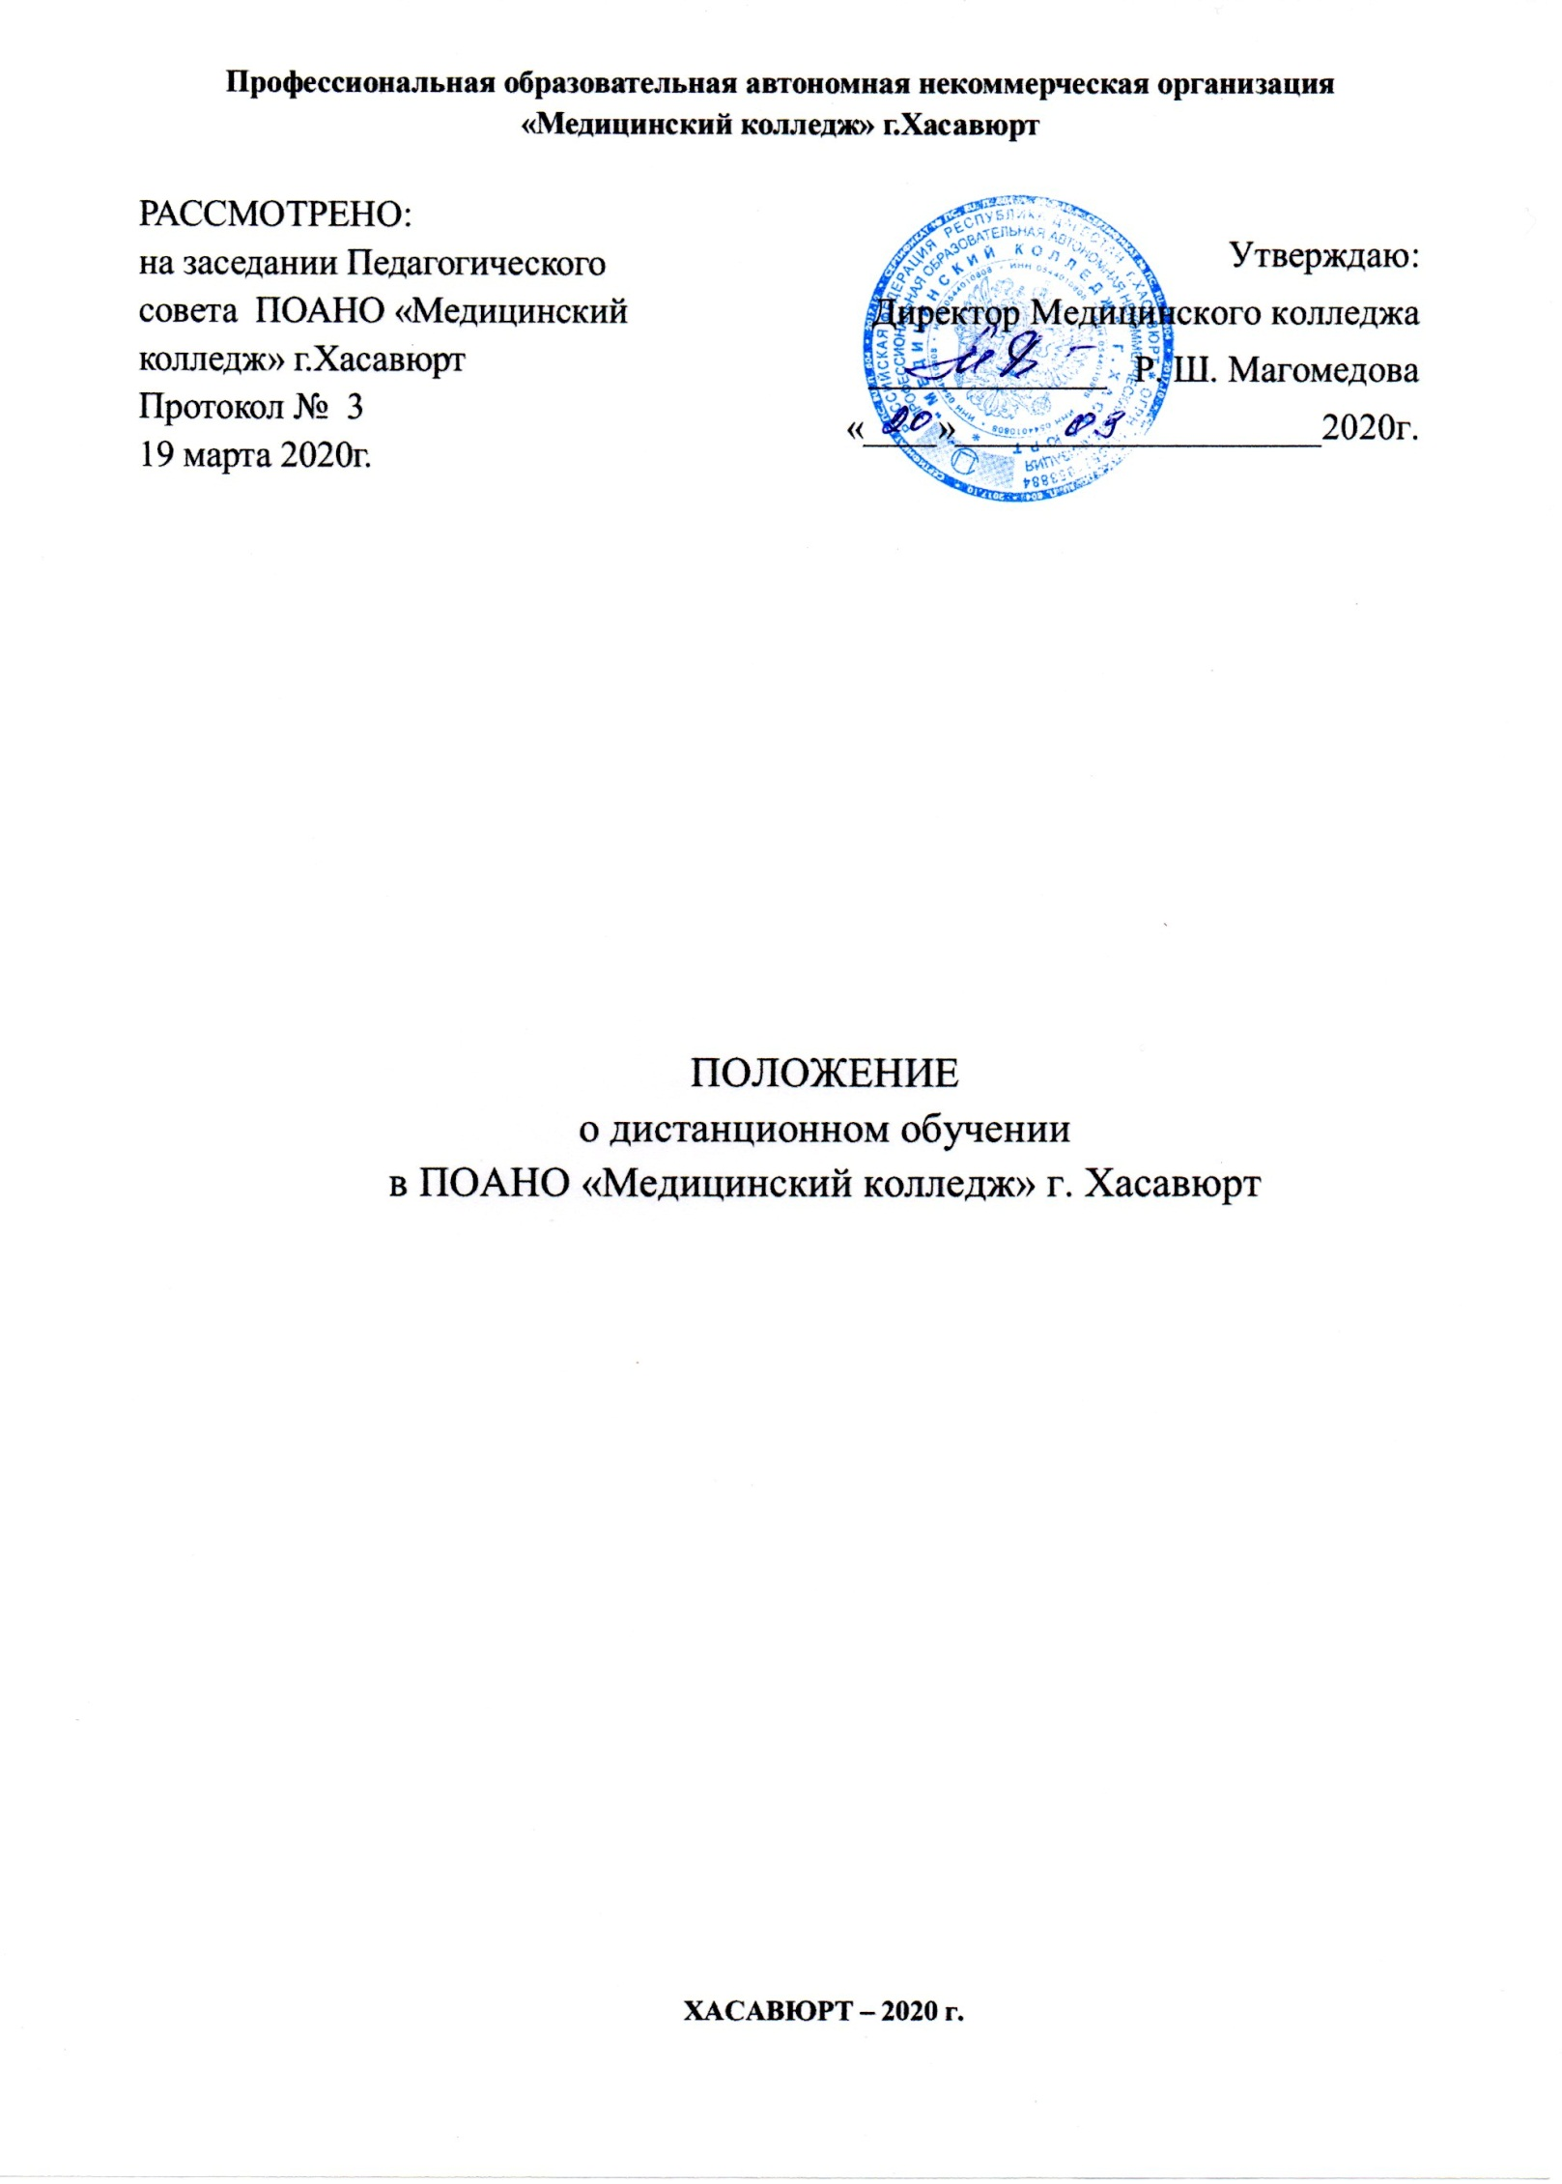

СОДЕРЖАНИЕ

1. Основные понятия 3
2. Общие положения 3
3. Цели и задачи дистанционного обучения 4
4. Организация учебного процесса с применением элементов дистанционного обучения 5
5. Структура и виды учебной деятельности с применением элементов

дистанционного обучения 6

1. Кадровое, материально-техническое обеспечение и контроль за

дистанционным обучением 11

1. Участники образовательного процесса с применением элементов

дистанционного обучения, их деятельность, права и обязанности 12

**1.Основные понятия**

В настоящем Положении применяются следующие понятия:

Дистанционное обучение - это совокупность образовательных технологий, реализуемых с применением информационных и телекоммуникационных технологий при опосредованном (на расстоянии) или частично опосредованном взаимодействии обучающегося и преподавателя. Дистанционное обучение подразумевает интерактивное взаимодействие обучаемых и преподавателей в процессе обучения, а также предоставление для обучаемых возможности контролируемой самостоятельной работы по освоению изучаемого материала.

Обучающиеся - студенты, слушатели и другие категории обучающихся, осваивающие образовательную программу с применением дистанционных образовательных технологий.

* 1. Общие положения
  2. Настоящее положение определяет порядок использования технологий дистанционного обучения в профессиональной образовательной автономной некоммерческой организации «Медицинский колледж» г.Хасавюрт (далее - ПОАНО «Медицинский колледж») при обучении студентов и слушателей по основным и дополнительным программам профессионального образования и профессионального обучения, а также регулирует отношения участников образовательного процесса, устанавливает их права и обязанности.
  3. ПОАНО «Медицинский колледж» реализует профессиональные программы подготовки специалистов среднего звена, программы профессионального обучения и дополнительные образовательные программы с частичным использованием электронного обучения и дистанционных образовательных технологий (элементы дистанционного обучения).
  4. Настоящее Положение разработано в соответствии с Законом РФ «Об

образовании в Российской Федерации» №273-ФЗ от 29.12.2012 г., Приказом

Министерства образования и науки Российской Федерации от 09.01.2014 г. №2

«Об утверждении Порядка применения организациями, осуществляющими образовательную деятельность, электронного обучения, дистанционных образовательных технологий при реализации образовательных программ», Приказом Министерства просвещения Российской Федерации №104 от 14 марта 2020г. «Об организации образовательной деятельности в организациях, реализующих образовательные программы начального общего, основного общего и среднего общего образования, образовательные программы среднего профессионального образования, соответствующего дополнительного профессионального образования и дополнительные общеобразовательные программы, в условиях распространения новой короновирусной инфекции на территории Российской Федерации».

* 1. Цели и задачи дистанционного обучения

3.1. Целями применения элементов дистанционного обучения в учебном процессе являются:

* удовлетворение потребностей общества и государства в квалифицированных специалистах со средним профессиональным образованием;
* удовлетворение потребности личности в получении образования;
* предоставление всем категориям обучающихся в ПОАНО «Медицинский колледж» возможности освоения основных и дополнительных профессиональных образовательных программ, программ профессионального обучения непосредственно по месту жительства или временного пребывания.

Положение о дистанционном обучении позволяет решить следующие задачи:

* усиление личностной направленности процесса обучения, интенсификация самостоятельной работы обучающегося;
* снижение затрат на проведение обучения (в т.ч. аренда помещений, проезд к месту учебы, как учащихся, так и преподавателей и т. д.);
* повышение качества обучения за счет применения средств современных информационных и коммуникационных технологий;
* открытый доступ к различным информационным ресурсам для образовательного процесса в любое удобное для обучающегося время;
* обеспечение опережающего характера всей системы образования, ее нацеленности на распространение знаний среди населения, повышение его общеобразовательного и культурного уровня;
* создание условий для применения системы контроля качества образования;
* создание единой образовательной среды ПОАНО «Медицинский колледж»;
* пандемией.
  1. Организация учебного процесса с применением элементов дистанционного обучения
  2. Образовательный процесс с использованием элементов дистанционного обучения при освоении программ подготовки специалистов среднего звена проводится в соответствии с утвержденными директором ПОАНО «Медицинский колледж» учебными планами, действующими нормативными документами, регламентирующими учебный процесс, прием, переводы, отчисления и восстановление обучающихся, и может осуществляться по очной форме обучения.
  3. Программы профессионального обучения и дополнительные профессиональные программы с применением элементов дистанционного обучения реализуются по следующим формам обучения: с отрывом от производства, без отрыва от производства, с частичным отрывом от производства.
  4. Организация учебного процесса по дополнительному образованию с применением элементов дистанционных образовательных технологий (дополнительное образование детей и взрослых, дополнительное профессиональное образование) производится в соответствии с действующими нормативно- правовыми актами в области дополнительного образования и локальными нормативными актами ПОАНО «Медицинский колледж».
  5. Рабочие учебные планы основных профессиональных образовательных программ с использованием элементов дистанционного обучения разрабатываются и утверждаются на основе федеральных государственных образовательных стандартов.
  6. Учебные, учебно-тематические планы и программы с использованием элементов дистанционного обучения утверждаются директором ПОАНО «Медицинский колледж».
  7. Учебный процесс с использованием элементов дистанционного обучения по отдельным дисциплинам учебного плана может быть организован только при наличии:
* соответствующих электронных учебно-методических комплексов;
* специальной информационной системы электронного документооборота и сервера технологической поддержки дистанционного обучения;
* преподавателей и учебно- вспомогательного персонала, имеющих специальную подготовку по использованию элементов дистанционного обучения;
* электронных форм проверки знаний обучающихся;
* материально- технической базы, обеспечивающей реализацию элементов дистанционного обучения.
  1. Структура и виды учебной деятельности с применением элементов дистанционного обучения
  2. Основными видами учебной деятельности с применением элементов дистанционного обучения являются:
* лекции, реализуемые во всех технологических средах: работа в системе off-line (система общения, при которой преподаватель и обучающиеся обмениваются информацией с временным промежутком) в форме теле -и видео

лекций и лекций-презентаций;

* практические, семинарские и лабораторные занятия во всех технологических средах: видеоконференции, собеседования в режиме chat (система общения, при которой участники, подключенные к Интернет, обсуждают заданную тему короткими текстовыми сообщениями в режиме реального времени);
* учебная практика, реализация которой возможна посредством информационных технологий;
* индивидуальные и групповые консультации, реализуемые во всех технологических средах: электронная почта, chat-конференции, форумы, видеоконференции;
* самостоятельная работа обучающихся, включающая изучение основных и дополнительных учебно-методических материалов; выполнение тестовых и иных заданий; выполнение курсовых проектов, написание курсовых работ, тематических рефератов и эссе; работу с интерактивными учебниками и учебно-методическими материалами, в том числе с сетевыми или автономными мультимедийными электронными учебниками, практикумами; работу с базами данных удаленного доступа;
* текущие и рубежные контроли, промежуточные аттестации с применением дистанционного обучения.
  1. При обучении с применением ДО применяются следующие информационные технологии: пересылка изучаемых материалов по компьютерным сетям, дискуссии и семинары, проводимые через компьютерные сети; компьютерные электронные учебники или электронные учебники на лазерных дисках, диски с видеоизображением, виртуальные лабораторные практикумы, компьютерные системы контроля знаний с наборами тестов, трансляция учебных программ посредством теле- и радиовещания, голосовая почта, двусторонние видео- конференции, односторонние видеотрансляции с обратной связью по телефону, а также различные их сочетания.
  2. При использовании элементов дистанционного обучения ПОАНО «Медицинский колледж» обеспечивает доступ обучающихся, педагогических работников и учебно- вспомогательного персонала к комплекту документов (на бумажных или электронных носителях), включающих:
* рабочий учебный план;
* календарный график учебного процесса;
* рабочую программу учебной дисциплины (МДК, ПМ);
* учебник по предмету (дисциплине, учебному курсу);
* практикум, задачник, методическое пособие;
* тестовые материалы для контроля качества усвоения материала;
* методические рекомендации для обучающегося по изучению учебной дисциплины и организации самоконтроля, текущего контроля.
  1. При необходимости комплект документов может быть дополнен:
* справочными изданиями и словарями,
* периодическими, отраслевыми и общественно политическими изданиями,
* научной литературой, ссылками на базы данных, сайтов,
* справочными системами,
* электронными словарями и сетевыми ресурсами.
  1. Электронные версии учебно- методического комплекса (далее –УМК) для системы дистанционного обучения могут быть признаны в качестве учебно- методического труда.
     1. Учебно-методическим трудом могут быть признаны как собственно электронный УМК, размещенный на серверах виртуальной образовательной среды ПОАНО «Медицинский колледж», так и следующие его элементы:
* электронные учебники;
* электронные задачники, представляющие собой наборы задач с необходимыми учебно-методическими материалами;
* электронные словари, справочники и другие материалы;
* пакеты тестовых заданий и сценариев тестирования;
* педагогические сценарии обучения и информационные блоки к тестам.
  + 1. Расчет объема элемента курса дистанционного обучения.

Объем учебного электронного элемента курса ДО определяется числом машинописных страниц (м.п.с.), отпечатанных через 1.5 интервала, 12пт текста в формате редактора WORD.

* 1. Применение элементов дистанционного обучения предусматривает следующие способы передачи обучающимся учебных и методических материалов:
* получение обучающимися лично в библиотеке ПОАНО «Медицинский колледж» печатных изданий, электронных материалов на магнитных или оптических носителях согласно Правил пользования библиотекой;
* передача электронных материалов по компьютерной сети;
* предоставление доступа к учебным и методическим ресурсам посредством сети Internet в следующих видах: а) открытой информации, если она доступна без авторизации и б) доступной информации, если она может быть получена при авторизации, которая известна адресату или контролируется методистами- организаторами.
  1. Учебные и методические материалы на электронных носителях передаются в пользование обучающегося без права их тиражирования или передачи третьим лицам и организациям.
  2. При применении элементов дистанционного обучения обучающемуся предоставляется возможность обучения в удобное для него время, используя личные информационно- технические средства в любом месте их нахождения.
  3. В системе дистанционного обучения могут поддерживаться следующие алгоритмы прохождения курса:
     1. Последовательный. При использовании данного алгоритма материалы курса предоставляются пользователю последовательно – страница за страницей. При этом ранее пройденные материалы доступны для изучения в произвольном порядке.
     2. Произвольный, при котором обучающийся может произвольно выбирать элементы курса для изучения. Т.е. все элементы курса доступны для изучения в любой момент времени.
     3. С запрещённой навигацией. Обучающемуся для изучения доступен только текущий учебный элемент и функция перехода к следующему учебному элементу. Ранее пройденные учебные элементы для прохождения не доступны
  4. Текущие и рубежные контроли, промежуточные аттестации (прием лабораторных работ, выполненных с помощью виртуальных лабораторных практикумов или с помощью другого программного обеспечения, проверка контрольных работ, прием экзаменов и зачетов, защита курсовых проектов и работ) производятся в соответствии с графиком учебного процесса. Также возможен дистанционный прием текущего и рубежного контроля, промежуточных аттестаций посредством компьютерных средств контроля знаний и средств телекоммуникации, а также в виде письменной работы, с обязательным условием прохождения аттестаций в присутствии методистов.
  5. Учет результатов образовательного процесса (текущий контроль, промежуточная и итоговая аттестация) и внутренний документооборот могут вестись традиционными методами, или с использованием электронных средств,

обеспечивающих идентификацию личности в соответствии с Федеральным законом «Об электронной цифровой подписи» № 1-ФЗ от 10.01.2002.

* 1. Сохранение сведений о результатах итоговой аттестации и личных документов обучающихся на бумажных носителях, а также резервное копирование всех материалов на электронные носители является обязательным.
  2. Итоговая аттестация слушателей дополнительных профессиональных программ проводится очно, в порядке, установленном Положением об итоговой аттестации по дополнительным профессиональным программам.
  3. Кадровое, материально-техническое обеспечение и контроль за дистанционным обучением
  4. Преподавательский состав, осуществляющий дистанционное обучение, формируется из педагогических работников и сотрудников ПОАНО «Медицинский колледж», а при необходимости – с приглашением сотрудников сторонних учреждений и организацией с оплатой согласно договору о возмездном оказании образовательных услуг.
  5. Все руководящие и педагогические работники, а также учебно- вспомогательный персонал, задействованные в организации, проведении и обеспечении учебного процесса с использованием элементов дистанционного обучения должны иметь соответствующую подготовку и регулярно повышать квалификацию в соответствии с федеральным законодательством об образовании.
  6. Цикловые методические комиссии и структурные подразделения ПОАНО «Медицинский колледж», использующие элементы дистанционного обучения, должны иметь возможность использовать специально оборудованные помещения с достаточным количеством компьютерных рабочих (учебных) мест, обеспечивающими проведение учебного процесса по всем учебным дисциплинам в соответствии с федеральными государственными образовательными стандартами или иными нормативными документами, регламентирующими учебный процесс. Все помещения и рабочие места должны соответствовать требованиям действующего законодательства.
  7. Координацию и общее руководство по внедрению элементов дистанционного обучения осуществляет учебный отдел и отдел дополнительного профессионального образования ПОАНО «Медицинский колледж».
  8. Контроль за внедрением элементов дистанционного обучения возлагается на учебно- методический отдел ПОАНО «Медицинский колледж». Он осуществляет методическую поддержку по созданию и использованию электронных курсов дистанционного обучения, организует обучение преподавателей и сотрудников, реализующего дистанционные образовательные технологии.
  9. Техническую поддержку по созданию и использованию электронных курсов дистанционного обучения, обучение преподавателей и персонала, реализующего элементы дистанционного обучения, осуществляет компьютерный класс ПОАНО «Медицинский колледж».
  10. Участники образовательного процесса с применением элементов дистанционного обучения, их деятельность, права и обязанности

Участниками образовательного процесса с применением элементов дистанционного обучения являются: обучающиеся, учебный отдел, цикловые методические комиссии, учебно- методический отдел, компьютерный класс, библиотека ПОАНО «Медицинский колледж».

* 1. В обязанности учебного отдела и цикловых методических комиссий входит:
* принятие решения о внедрении элементов дистанционного обучения в учебный процесс цикловой методической комиссии в зависимости от состояния материально-технической базы и степени готовности преподавательского состава цикловых методических комиссий к применению элементов дистанционного обучения;
* разработка и утверждение учебных планов и календарных графиков учебного процесса по программам подготовки специалистов среднего звена с применением элементов дистанционного обучения по специальностям, а также проведение расчета учебной нагрузки, планирование рабочего времени преподавательского состава, составление расписания занятий с использованием элементов дистанционного обучения.
  1. В обязанности отдела дополнительного профессионального образования и цикловых методических комиссий, обеспечивающих работу отдела ДПО, входит:
* разработка и утверждение учебных и учебно-тематических планов циклов дополнительного профессионального образования и профессионального обучения, дополнительных профессиональных образовательных программ, календарных графиков учебного процесса с применением элементов дистанционного обучения по программам дополнительного профессионального образования и профессионального обучения, а также проведение расчета учебной нагрузки, планирование рабочего времени преподавательского состава, составление расписания занятий с использованием дистанционных образовательных технологий;
* разработка учебно- методических материалов для учебного процесса с применением дистанционных образовательных технологий;

-учет и анализ текущей успеваемости обучающихся, результатов их промежуточной и итоговой аттестации;

-обеспечение для каждого обучающегося доступа к электронным учебно- методическим комплексам, организация для обучающихся учебно- методической помощи, в том числе в форме консультаций, с использованием информационных и телекоммуникационных технологий.

* + 1. Права и обязанности обучающихся, осваивающих программу с использованием элементов дистанционного обучения, определяются Уставом ПОАНО «Медицинский колледж», правилами внутреннего трудового распорядка в соответствии с той формой обучения, на которую они зачислены.
    2. Обучающийся имеет право на получение образования с применением элементов дистанционного обучения, сформированное в соответствии с требованиями федеральных государственных образовательных стандартов и программ дополнительного профессионального образования и профессионального обучения.
    3. При получении профессионального образования обучающийся имеет право на получение доступа к учебным и методическим ресурсам, как посредством компьютерной базы ПОАНО «Медицинский колледж», так и посредством личных персональных технических средств.
    4. Перед применением элементов дистанционного обучения обучающийся получает первоначальные навыки работы в образовательной среде с применением дистанционных образовательных технологий.
    5. При обучении с применением дистанционных образовательных технологий обучающийся может самостоятельно определять глубину проработки содержания изучаемого материала, а также определить необходимость изучения дополнительных методических пособий, разработок сверх предложенных преподавателем.
    6. Обучающийся может использовать дополнительные формы самоконтроля результатов работы, предложенными преподавателем или выбранными самостоятельно.
  1. Компьютерный класс ПОАНО «Медицинский колледж»:

-координирует деятельность цикловых методических комиссий, учебного отдела, научно - методического отдела и отдела дополнительного профессионального образования по организации учебного процесса с применением элементов дистанционного обучения;

-осуществляет консультативную помощь при разработке преподавателями цикловых методических комиссий учебно-методических материалов, используемых в образовательном процессе с применением дистанционных образовательных технологий;

-организует повышение квалификации педагогических работников и учебно-вспомогательного персонала для работы с применением элементов дистанционного обучения;

-разрабатывает технические требования к учебно-методическому и программному обеспечению, реализуемому в процессе дистанционного обучения, а также осуществляет мониторинг его фактического применения в учебном процессе;

-создает и ведет каталоги и базы данных по электронным комплектам учебно-методического и программно-компьютерного обеспечения;

-обеспечивает реализацию решений педагогического совета ПОАНО «Медицинский колледж», приказов директора колледжа в области применения элементов дистанционного обучения;

* разрабатывает совместно с учебным отделом и научно-методическим отделом требования по составлению учебных планов и расчету штатов для образовательного процесса с применением дистанционных образовательных технологий (перечень видов учебных занятий, проводимых под контролем преподавателя, их объем для различных форм обучения, соответствующий федеральному государственному образовательному стандарту), а также предложения по оплате труда преподавательского состава;

-организует учебно-методическую помощь обучающимся по использованию информационных и телекоммуникационных технологий.

7.4. Библиотека ПОАНО «Медицинский колледж»:

-предоставляет обучающимся с применением элементов дистанционного обучения полную информацию о составе библиотечного фонда через систему каталогов, картотек, электронных баз данных, автоматизированных систем сервисов и других форм библиотечного информирования;

-формирует библиотечно- информационные ресурсы в электронной среде;

-средствами библиотечно-библиографического информирования оповещает обучающихся об использовании информационно- образовательных ресурсов;

-оказывает консультационную помощь обучающимся в поиске и выборе информационно-образовательных ресурсов.